Технологическая карта урока изобразительного искусства
Дата: Учитель: Елена Петровна Лыткина Класс: 4

Урок № 3. Тема урока: «Деревня - деревянный мир»
УМК «Школа России». Программа Б.М. Неменского. Авторы учебника: Н.А.Горяева, Л.А.Неменская, А.С. Питерских
Цели урока | Образовательные:  - учить детей создавать панно;  – применять основные средства художественной выразительности в работе;  - создать условия для развития интереса к истокам искусства деревянного зодчества Руси.  Развивающие:  - развивать чувство гармонии;  - развивать творческое воображение.  Воспитательные:  - воспитывать эстетический вкус;  - воспитывать аккуратность и трудолюбие;  - воспитывать наблюдательность.  Дидактические:  -формировать УУД в условиях решения учебных задач;  - создавать условия для формирования у учащихся положительной мотивации к учебной деятельности.
Планируемые  образовательные  результаты | Предметные умения:  Закрепление знаний о постройках русского деревянного зодчества, понятия «декор».  Усвоение начальных знаний из области перспективы.  Умение создать эскиз деревянного здания.  Освоение первичных навыков лаконичного декоративно- обобщенного изображения.  Метапредметные результаты:  Регулятивные УУД:  - целеполагание  -планирование  -прогнозирование  - контроль, оценка, коррекция  -выделение уже освоенного и того, что еще предстоит освоить  Познавательные УУД:  -Логические – логические (анализ объектов с целью выделения признаков)  -самостоятельное выделение познавательной цели  -моделирование, логическое решение проблемы,  -доказательство  -выдвижение гипотез и их обоснование  -структурирование знаний, выбор наиболее эффективных способов решения задач  -умение осознанно и произвольно строить речевое высказывание  Коммуникативные УУД:  -планирование учебного сотрудничества с учителем и учениками  -контроль, коррекция, оценка действий своих одноклассников  -умение полно и точно выразить свои мысли  - навыки коллективной работы  -рефлексия.  Личностные:  Формирование эстетических чувств, художественно-творческого мышления, наблюдательности и фантазии
Тип урока | Урок открытия новых знаний
Технологии | Технология проектного обучения, ИКТ
Методы обучения | Объяснительно-иллюстративные (рассказ, беседа, объяснение), наглядный (демонстрация), метод инструктажа, частично-поисковый, метод самостоятельной работы, метод стимулирования и мотивации, методы контроля и самоконтроля.
Формы обучения | Индивидуальная, фронтальная, групповая
Основные понятия  и термины | Декор, панно, причелина, наличник, изба, конек, деревня, улица
Наглядно-демонстрационный материал | Мультимедийная презентация «Деревня - деревянный мир».  основа для коллективного панно-пейзаж А1; карточки для проведения рефлексии, музыкальное сопровождение.
Оборудование для учащихся | Художественные материалы: краски, кисти, листы бумаги формата А 4, клей, ножницы, простые карандаши и др.

Организационная структура урока
Используемые сокращения:
ПУУД-познавательные универсальные учебные действия.
РУУД-регулятивные универсальные учебные действия.
КУУД-коммуникативные универсальные учебные действия.
ЛУУД-личностные универсальные учебные действия.

№ | Этапы урока | Деятельность учителя | Деятельность обучающихся | Формируемые УУД
1. | Этап мотивации и целеполагания: | Проверка готовности к уроку  Эмоциональный настрой:  Добрый день, давайте улыбнемся друг другу, ведь улыбка – это главное условие не только хорошего настроения, но и конструктивного общения  Мотивация уч-ся к учебной деятельности.  Я думаю, что сегодняшний урок принесёт нам радость общения друг с другом, и совместной групповой работе вы добьётесь хороших результатов. | Самопроверка готовности к уроку.  Слушают учителя, проявляют интерес к уроку.  Включаются в учебный процесс на личностно значимом уровне. | РУУД:  умения организовывать рабочее место.  КУУД: оформляют свои мысли в устной форме, работают в соответствии с нормами общения.
 |  |  | Отвечают на вопросы. | ПУУД:  формирование навыков работы с информацией.  РУУД:  выделение и осознание учебного материала предыдущего урока.  КУУД:  умения вступать в диалог.  ЛУУД:  развитие учебно-познавательного интереса.
2. | Определение темы и цели урока | Читаю стихотворение.  На холмах, крутоярах, в селеньях,  Украшая излучины рек,  Возвышались над миром творенья –  Рукотворная радость навек…  – Вы, наверное, догадались, о чем пойдет речь сегодня на уроке?  – Правильно, о народном жилище – избе и деревне  -И так, кто может сформулировать тему нашего урока.  -Правильно, тема нашего урока "Деревня-деревянный мир»  -Ребята, давайте подумаем, чему мы научимся и что узнаем на этом уроке?  (Узнаем, что такое деревня, улица. Научимся изображать деревню). | Определяют тему, цель урока.  Форма работы: фронтальная.  Отвечают на вопросы  Определяют тему урока | КУУД:  умение учитывать разные мнения и стремиться к координации различных позиций в сотрудничестве. сотрудничают с учителем и одноклассниками  РУУД: Формирование умения самостоятельно определять круг учебных задач.  ПУУД: построение логической цепи рассуждений.
3. | Этап изучения нового материала  Сообщение теоретических сведений | Словесно -иллюстративный рассказ с элементами беседы.  - Какое, древнерусское жилище являлось самым распространенным? (изба)  -Что означает слова – изба? (в древности звучало «истьба», то есть жилище отапливаемое изнутри)  - Из чего строили избы?(избы строили из дерева)  - Вспомните конструкцию избы (брёвна скреплялись между собой, и получался венец. Венец на венец – и вырастет сруб. Двускатная крыша, окна).  - Избы в селах раньше не красили и ничем не обшивали. Но дома были на удивление красивы. Чем же они были украшены? (они были украшены резьбой)  - Давайте вспомним, какие элементы дома были украшены резьбой? (край кровли прикрывают узорные доски – причелины. Стык причелин вверху закрыт небольшим, свешивающимся полотенцем. Наличники – самая украшенная часть дома)  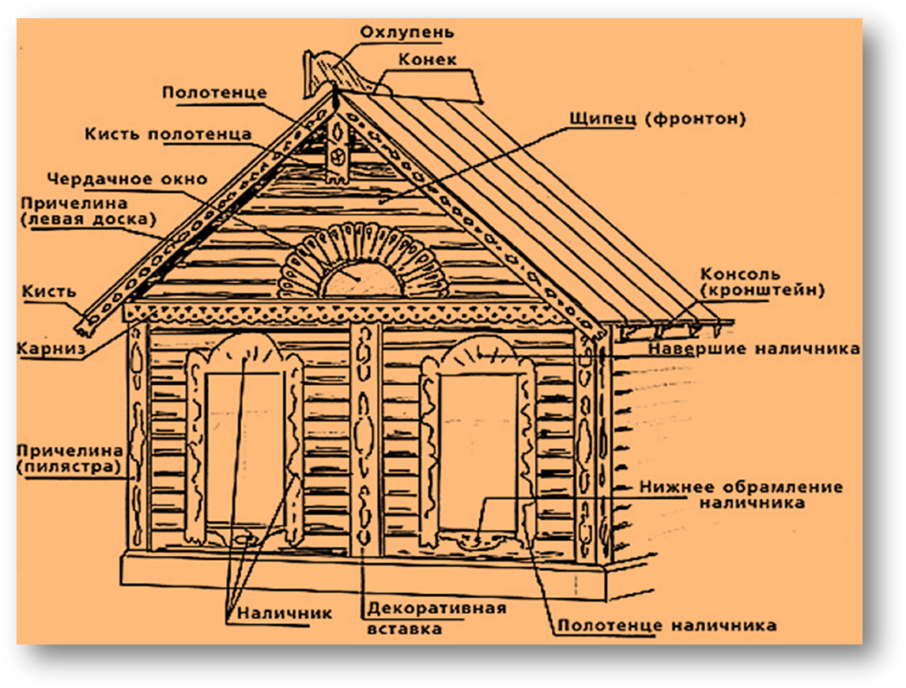  Итак, ребята, вы сегодня художники и вам предстоит групповая работа по выполнению мини- проекта. Как вы думаете, что вы будете изображать? Определите учебную задачу для творческого проекта  (мы будем изображать деревню).  -Что же такое деревня?  («Деревня» - слово исконно русское, название сельского населённого пункта с несколькими десятками домов) | Слушают рассказ учителя, одноклассников, смотрят презентацию, делятся впечатлениями, анализируют информацию, отвечают на вопросы.  Форма работы: фронтальная.  Отвечают на вопросы  Определяют учебную задачу  Отвечают на вопрос | ПУУД: умеют анализировать  информацию, производить логические мыслительные операции (анализ, сравнение)  ЛУУД: имеют мотивацию к учебной  и творческой деятельности.  РУУД : принимают и сохраняют учебную задачу.  КУУД: слушают и понимают речь учителя
3. | Динамическая пауза | Мы на пальцы поднялись,  Подняли вверх ручки,  А теперь мы от Земли  Отталкиваем тучки.  Ну-ка, тучки, все домой  Быстро уходите.  А ребята – за столы,  К работе возвратитесь. | Выполняют упражнения:  Поднимаются на цыпочки.  Вытягивают руки верх.  Размахивают руками с одновременными наклонами корпуса в разные стороны.  Возвращаются за свои места.
4. | Этап художественно -творческой  деятельности (Практическая творческая работа)  Музыкальное сопровождение Оркестр п/у Н. Осипова Русская плясовая (Барыня) | Объясняю задачу мини-проекта, направленного на закрепление полученных знаний об основных элементах дома.  У вас на столе лежат красивые домики, мы постарались и изготовили их для будущего панно.  -Что же такое панно? (Панно – это элемент декора помещения, который призван украшать стены или потолок).  Но чего-то не хватает в наших домиках? Что нужно ещё сделать?  - У вас на столе лежит кружево из бумаги, давайте украсим основные элементы дома.  Средства художественной выразительности используете по собственному предпочтению.  Следите за техникой исполнения  Перед работой вспомним технику безопасности при работе с ножницами.  -Закончили работу по украшению домиков.  -Жизнь человека всегда была связана с природой родного края. Красива земля русская своими полями, лесами, реками. Посмотрите, какой красивый пейзаж. Но мне кажется, чего-то не хватает? Чего же? (не хватает домов)  - Совершенно верно. Давайте «заселим» наш пейзаж, наклеим готовые дома в это пространство.  -Поднимите и покажите, какие прекрасные дома у вас получились.  - А вы заметили, что дома разные по размеру?  - Какие дома мы наклеим в верхней части пейзажа? Большие или маленькие? Почему?  - Правильно, то, что дальше выглядит всегда меньше.  - Посмотрите, что у нас получилось?  - У нас получилась целая улица домов.  - Дома располагаются лицом (фасадом) к дороге, отсюда и название « у дороги – лицо».  У- лица.  - Теперь давайте наклеим те дома, которые больше. Где мы их разместим? | Выполняют задание. Учатся управлять и контролировать свою познавательную деятельность. Планируют сотрудничество, анализируют, алгоритм действий.  Повторяют правила т/б  Форма работы: групповая, украшают домики  Работают в группе над мини-проектом.  Сначала  наклеивают маленькие дома, так как они дальше.  Выходят и наклеивают дома на панно. | ПУУД: учатся передавать образ художественными средствами.  РУУД: анализируют собственную работу: соотносят план работы и совершенные операции, находят ошибки, устанавливают их причины..  КУУД: продуктивно взаимодействовать и сотрудничать со сверстниками. Осознание себя частью коллектива.  ЛУУД: формирование эстетического вкуса и чувство прекрасного, сориентированы на плодотворную работу на уроке, соблюдение норм и правил поведения.
5. | Этап рефлексии деятельности. Итоги урока. | -Ребята, а что же у нас получилось, что выросло на месте широкого поля? (ДЕРЕВНЯ)  Вспомним тему урока. Достигли ли мы поставленных целей?  Самооценка работы:  - Ты справился с работой?  -В чем испытал затруднения?  - Ты выполнил все сам или с чьей-то помощью?  - Как бы ты оценил свою работу в группе?  -Сегодня вы многому научились и многого достигли.  В своих индивидуальных работах вы сумели воссоздать образ русской деревянной избы, а в коллективной композиции показали самобытность русской деревни.  -Оценим нашу общую работу дружескими аплодисментами. | Оценивают свои достижения путем самооценки . Оценивают свое эмоциональное состояние.  Делают вывод. | РУУД: оценивают свою работу на уроке, адекватно воспринимают высказывания учителя или товарищей, носящие оценочный характер.  КУУД: умеют излагать свое мнение и аргументировать свою точку зрения  ЛУУД: осознают свои эмоции.

